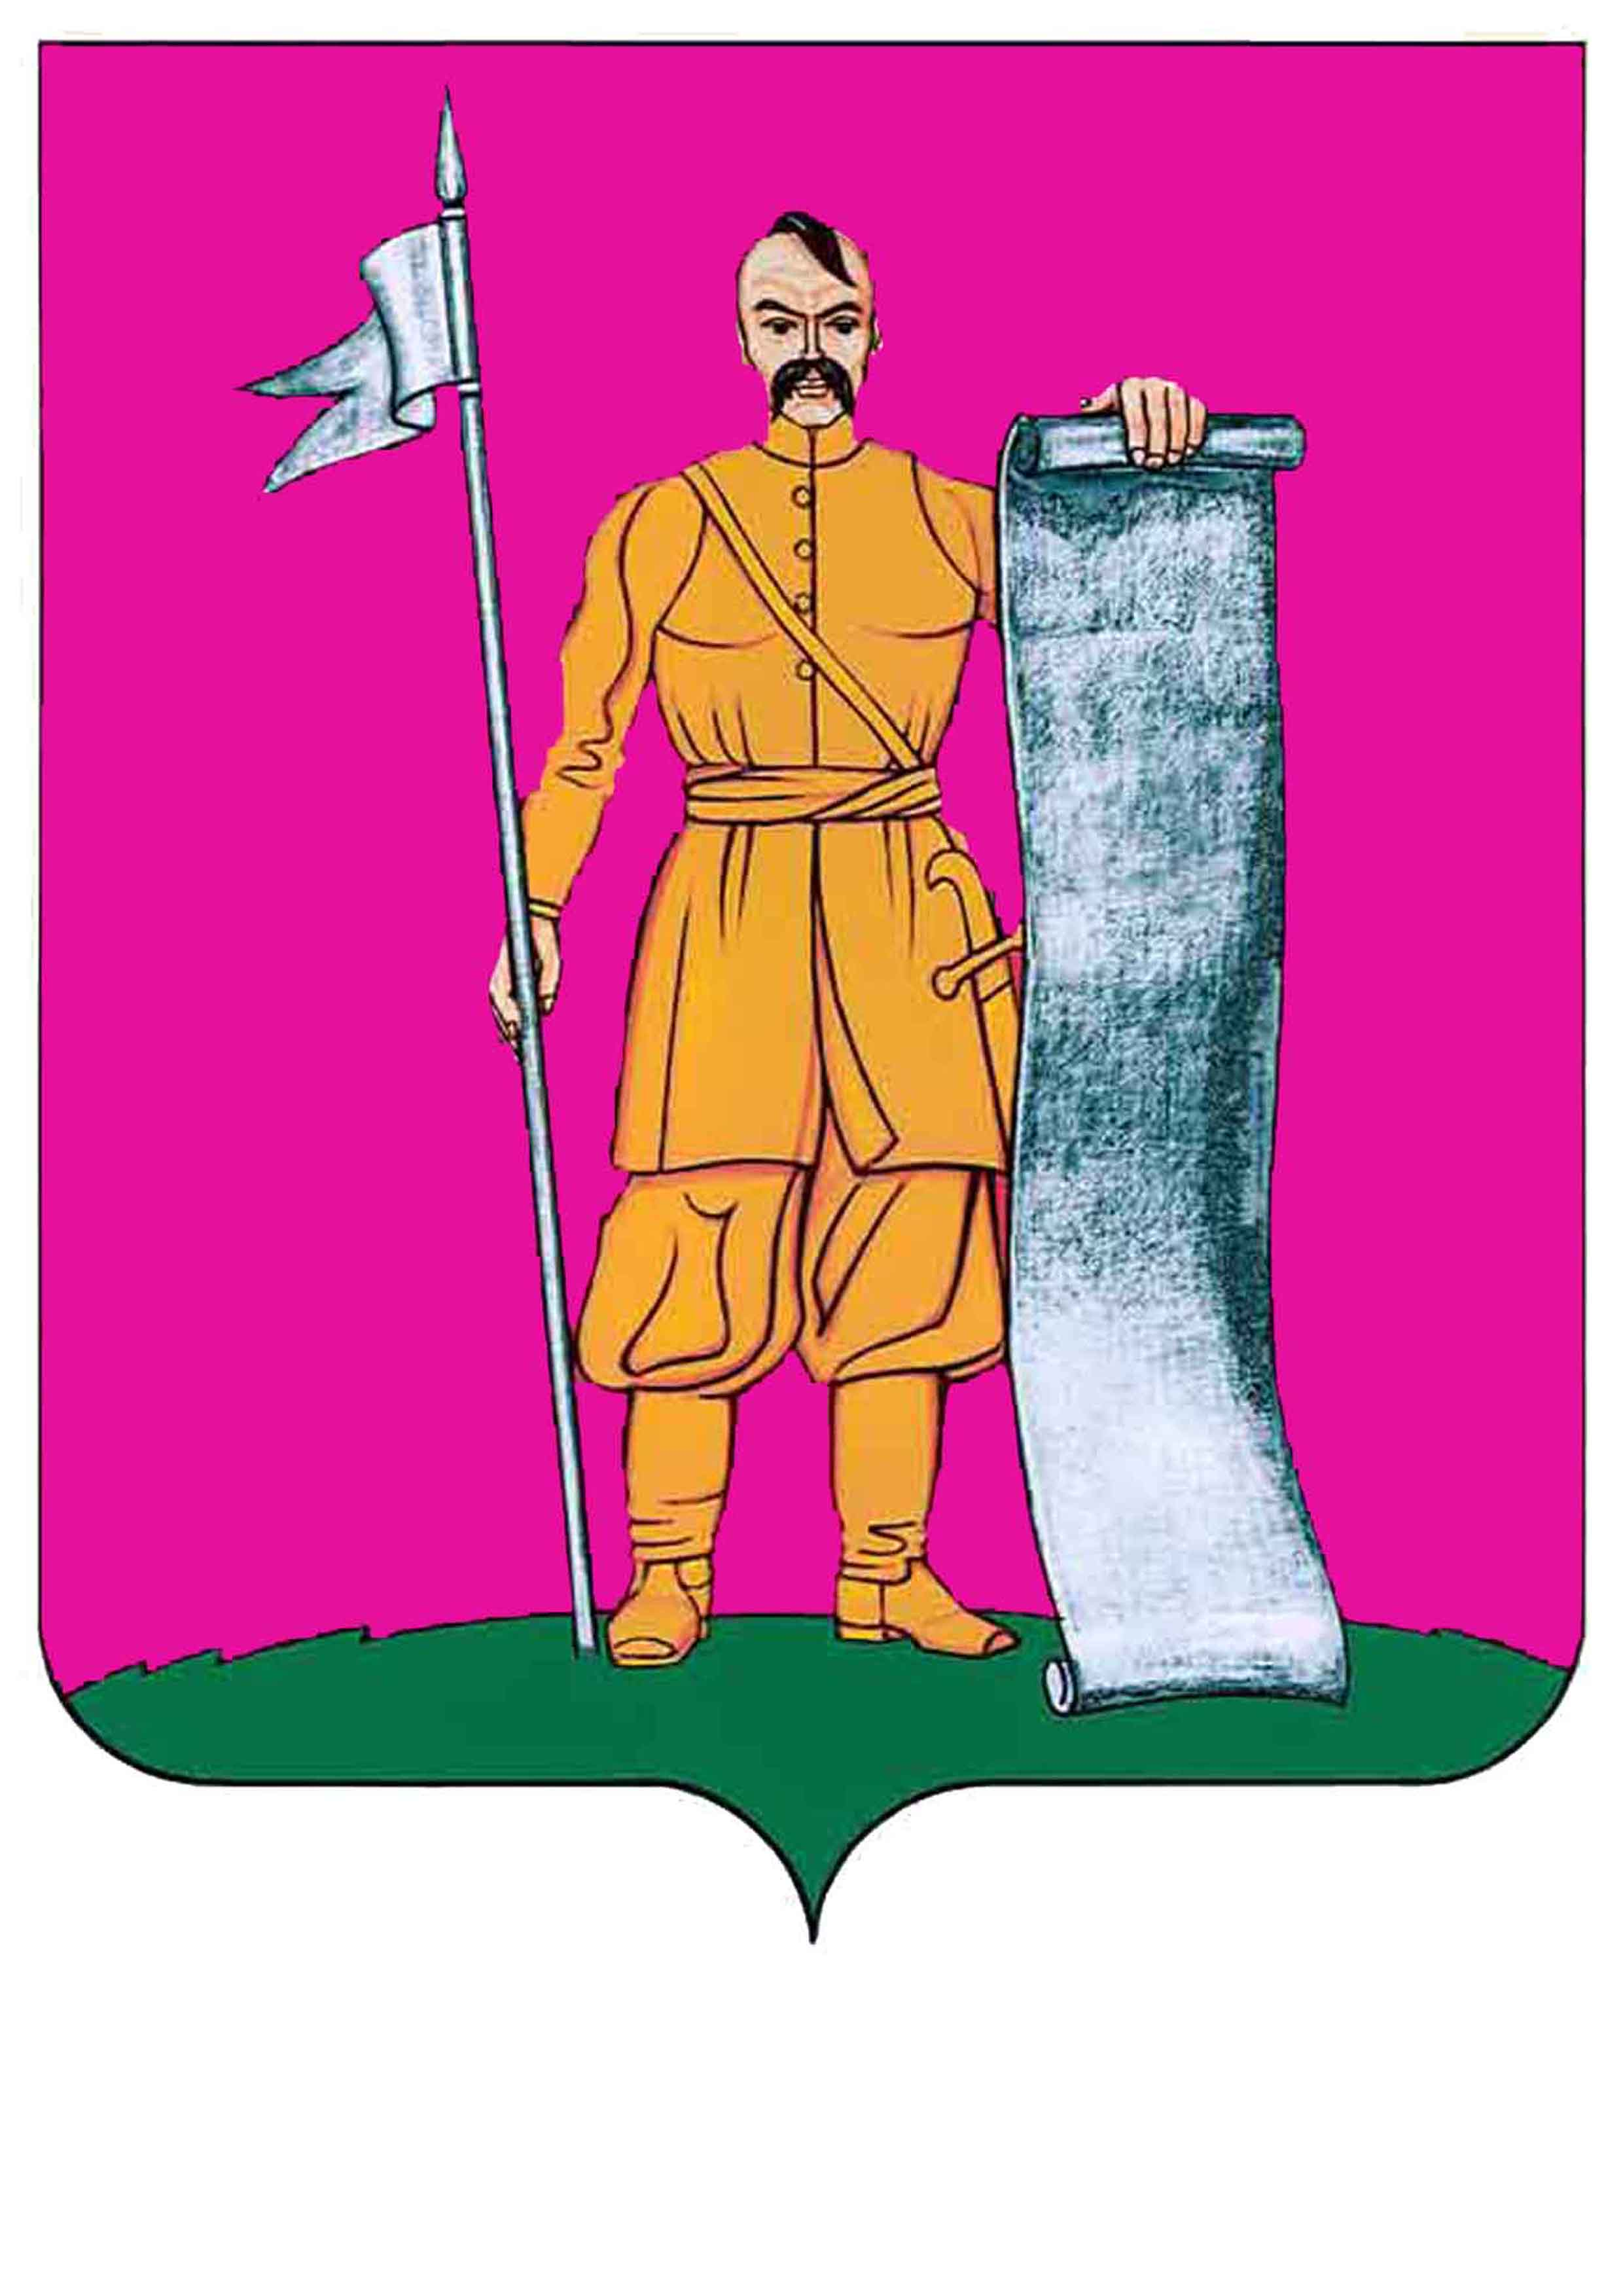

СОВЕТ СТАРОЩЕРБИНОВСКОГО СЕЛЬСКОГО ПОСЕЛЕНИЯ

ЩЕРБИНОВСКОГО МУНИЦИПАЛЬНОГО РАЙОНА

КРАСНОДАРСКОГО КРАЯ ПЯТОГО СОЗЫВА

одиннадцатая СЕССИЯ

РЕШЕНИЕ

от 06.06.2025 № 2
ст-ца Старощербиновская

О внесении изменений в решение Совета
Старощербиновского сельского поселения
Щербиновского района от 27 февраля 2014 г.
№ 2 «Об утверждении Положения об оплате труда
муниципальных служащих Старощербиновского
сельского поселения Щербиновского района»

В соответствии с Федеральным законом от 06 октября 2003 г. № 131-ФЗ «Об общих принципах организации местного самоуправления в Российской Федерации»; статьей 8 решения Совета Старощербиновского сельского поселения Щербиновского района от 25 декабря 2024 г. № 5 «О бюджете Старощербиновского сельского поселения Щербиновского района на 2025 год», Уставом Старощербиновского сельского поселения Щербиновского муниципального района Краснодарского края, Совет Старощербиновского сельского поселения Щербиновского района р е ш и л:
1. Внести в решение Совета Старощербиновского сельского поселения Щербиновского района от 27 февраля 2014 г. № 2 «Об утверждении Положения об оплате труда муниципальных служащих Старощербиновского сельского поселения Щербиновского района» (с изменениями от 27 августа 2024 г. № 2) изменения изложив приложения 1 и 2 к Положению об оплате труда муниципальных служащих Старощербиновского сельского поселения Щербиновского района в новых редакциях (приложение 1 и 2 соответственно).
2. Общему отделу администрации Старощербиновского сельского поселения Щербиновского района (Шилова И.А.) настоящее решение:
1) разместить в информационно-телекоммуникационной сети «Интернет» на официальном сайте администрации Старощербиновского сельского поселения Щербиновского района (http://starsсherb.ru) в меню сайта «Совет поселения», «Решения Совета», «за 2025 год»;
2) официально опубликовать в периодическом печатном издании «Информационный бюллетень органов местного самоуправления Старощербиновского сельского поселения Щербиновского района».
3. Контроль за выполнением настоящего решения возложить на председателя постоянной комиссию Совета Старощербиновского сельского поселения Щербиновского района пятого созыва по бюджету и экономическому развитию сельского поселения Маслова Е.В.
4. Решение вступает в силу на следующий день после его официального опубликования, но не ранее 1 октября 2025 г.

Председатель Совета  Старощербиновского сельского  поселения Щербиновского района  А.В. Олешко | Глава  Старощербиновского сельского  поселения Щербиновского района  Ю.В. Зленко

Приложение 1
к решению Совета
Старощербиновского
сельского поселения
Щербиновского района
от ____________ № ___

«Приложение 1
к Положению об оплате труда
муниципальных служащих
Старощербиновского
сельского поселения
Щербиновского района

УСТАНОВИТЬ

РАЗМЕРЫ
должностных окладов муниципальных служащих
Старощербиновского сельского поселения Щербиновского района

№№ п/п | Наименование  должности муниципальной службы | Размер  должностного  оклада  (рублей в месяц)
1 | 2 | 3
11 | Заместитель главы Старощербиновского сельского поселения Щербиновского района, начальник общего отдела | 10008
22 | Начальник отдела | 8503
33 | Главный специалист | 7612
44 | Ведущий специалист | 7235
».

Глава Старощербиновского сельского
поселения Щербиновского района Ю.В. Зленко

Приложение 2
к решению Совета
Старощербиновского
сельского поселения
Щербиновского района
от ____________ № ___

«Приложение 2
к Положению об оплате труда
муниципальных служащих
Старощербиновского сельского
поселения Щербиновского района

УСТАНОВИТЬ

РАЗМЕРЫ
месячных окладов за классный чин муниципальной службы
муниципальных служащих Старощербиновского
сельского поселения Щербиновского района

№  п/п | Наименование классного чина  муниципальной службы | Размер месячного оклада за классный чин  муниципальной  службы  (рублей)
1 | Муниципальный советник 1 класса | 3972
2 | Муниципальный советник 2 класса | 3709
3 | Муниципальный советник 3 класса | 3443
4 | Советник муниципальной службы 1 класса | 2924
5 | Советник муниципальной службы 2 класса | 2670
6 | Советник муниципальной службы 3 класса | 2417
7 | Референт муниципальной службы 1 класса | 2290
8 | Референт муниципальной службы 2 класса | 1909
9 | Референт муниципальной службы 3 класса | 1783
10 | Секретарь муниципальной службы 1 класса | 1530
11 | Секретарь муниципальной службы 2 класса | 1403
12 | Секретарь муниципальной службы 3 класса | 1151
».

Глава Старощербиновского сельского
поселения Щербиновского района Ю.В. Зленко

